Маршрут выходного дня
НАЦИОНАЛЬНЫЙ ПАРК «БЕЛОВЕЖСКАЯ ПУЩА»
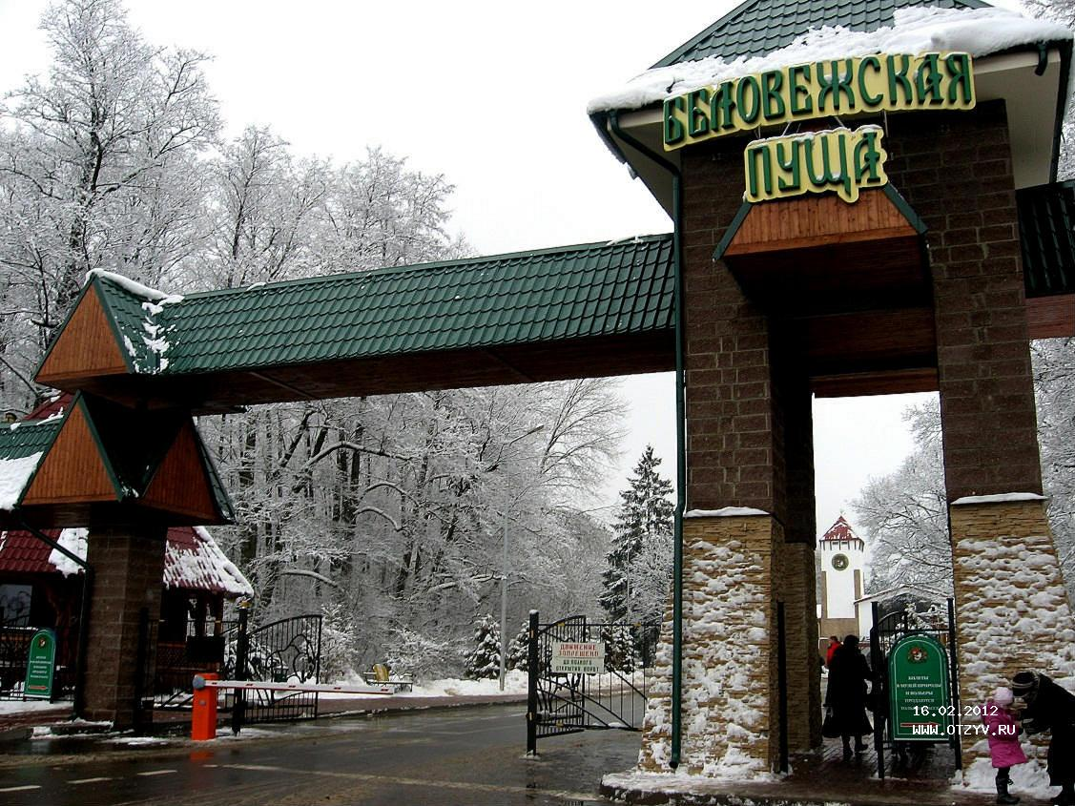
Цель: привлечение детей к изучению природы Республики Беларусь.
Задачи:
- расширить возможности для экологического просвещения детей;
- развивать любознательность и любовь к природе родного края;
- воспитать бережное отношение к природе.
Беловежская пуща является одним из крупнейших национальных парков Европы, объектом природного наследия ЮНЕСКО. Этот старинный лес воспет белорусским народом, но, помимо песен и стихов, о Беловежской пуще сложено немало легенд. Это неудивительно, ведь каждый участок земли здесь напоминает о прошлом. Только представьте: возраст многих деревьев здесь составляет сотню лет, а есть и старожилы, которые растут в пуще 600 лет.
Животный мир. Обитает 59 видов млекопитающих, 225 видов птиц, 7 видов пресмыкающихся, 11 видов земноводных и 24 вида рыб.
Растительный мир. Более тысячи деревьев-великанов: дубы - 400 - 600 лет ясени и сосны - 250 - 350 лет, ели - 200 - 250 лет.

Содержание маршрута:
1.Что рассмотреть с ребенком:
- МУЗЕЙ ПРИРОДЫ
Это уникальный в своём роде выставочный комплекс, посвящённый не столько классическому краеведению, сколько экологии и сохранению невосполнимых богатств Полесья.
Первые залы — это история освоения белорусских земель древним человеком. Далее происходит знакомство с масштабами варварства легендарных «царских охот» — сколько было убито зубров и оленей, как сокращался ареал обитания других животных, и как разные правители пытались восстановить их численность.
Третья часть экспозиций — времена года — это современные инсталляции, имитирующие ландшафт парка. Завершающие залы —
рассказ об удалённых уголках леса, куда невозможно, или запрещено проходить рядовому туристу
- ПОМЕСТЬЕ ДЕДА МОРОЗА
Это дивный уголок, где даже взрослый чувствует себя ребёнком.
На территории есть волшебный колодец, а рядом с ним – Емеля со щукой. Загадаешь у колодца желание – оно обязательно исполниться. Есть и поляна с деревянными скульптурами двенадцати месяцев у новогоднего костра. Можно обратить внимание ребенка на «Скарбницу», где в деревянных сундуках хранятся письма ребят. У мельницы можно попросить: «Забери всё плохое!», и она перемелет плохие поступки человека, только прикоснитесь к ней рукой.

С 09:00 ДО 18:00.
Рейсы в 11:00, 13:30 и 16:00 при наборе группы от 10 человек. Выходной - понедельник

- ЭКСКУРСИОННЫЕ ВОЛЬЕРЫ
Небольшой лесной зоопарк – демонстрационные вольеры с дикими животными – позволяет посетителям национального парка полюбоваться величественными зубрами, грациозными оленями и косулями, увидеть осторожную рысь, волков, медведя, лисицу, некоторые виды хищных птиц, среди которых пристальное внимание привлекает наша самая большая сова – филин ушастый.
2 Какие вопросы можно задать ребенку:
- Поинтересуйтесь у ребенка, знает ли он что такое заповедник?
- Что нужно сделать, чтобы сохранить эту красоту и передать её своим потомкам?
- Какие правила поведения в природе ребенок знает?
3. Можно поиграть с ребенком в игры:
«Большой- маленький»; «Чей детеныш?»; «Ниже-выше»; «Что это за звук?»; «Бывает не бывает»; «Посчитаем вместе»; «Отгадай слово»; «Удивительная история».
4.Что рассказать (почитать) ребенку:
- К. Д. Ушинский «Лиса Патрикеевна».
- Русская народная сказка «Иван-Царевич и серый волк».
- Русская народная сказка «Как лиса училась летать».
- Прослушать песню «Беловежская пуща».
- После прогулки рассмотрите с ребенком «Красную книгу Республики Беларусь». Спросите каких животных он видел в Беловежской пуще. Нарисовать лес, животных, деда Мороза и Снегурочку.
Что можно ещё посетить с ребёнком?
1. Археологический музей под открытым небом.
2. Музей народного быта
Вело-маршруты
1. Царская полянам
2. Лесные тайны
3. Войтов мост

